**Peripheriewinkel, Zentriwinkel und Sehnentangentenwinkel 03.03.2017**  
  
Verbindet man die voneinander verschiedenen Endpunkte A und B eines [Kreisbogens](https://de.wikipedia.org/wiki/Kreisbogen) mit seinem Mittelpunkt M und einem Punkt P auf dem Kreisbogen, so liegen folgende Winkel vor:

* Peripheriewinkel (Φ) nennt man einen [Winkel](https://de.wikipedia.org/wiki/Winkel) \angle\rm APB, dessen Scheitel P auf demjenigen Kreisbogen liegt, der den gegebenen Kreisbogen über [AB] zum vollständigen Kreis (dem [Umkreis](https://de.wikipedia.org/wiki/Umkreis) des Dreiecks ABP) ergänzt.
* Zentriwinkel (μ): Ist M der Mittelpunkt des gegebenen Kreisbogens, so bezeichnet man den Winkel \angle\rm AMBals den zugehörigen Mittelpunktswinkel (Zentriwinkel).
* Ein Sehnentangentenwinkel (τ) zum gegebenen Kreisbogen wird begrenzt von der [Sehne](https://de.wikipedia.org/wiki/Sehne_%28Mathematik%29) [AB] und der [Kreistangente](https://de.wikipedia.org/wiki/Tangente) im Punkt A bzw. B

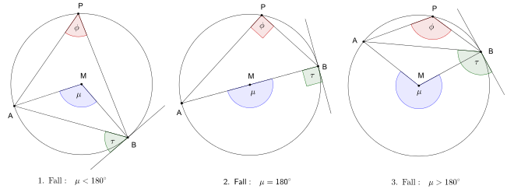  
  
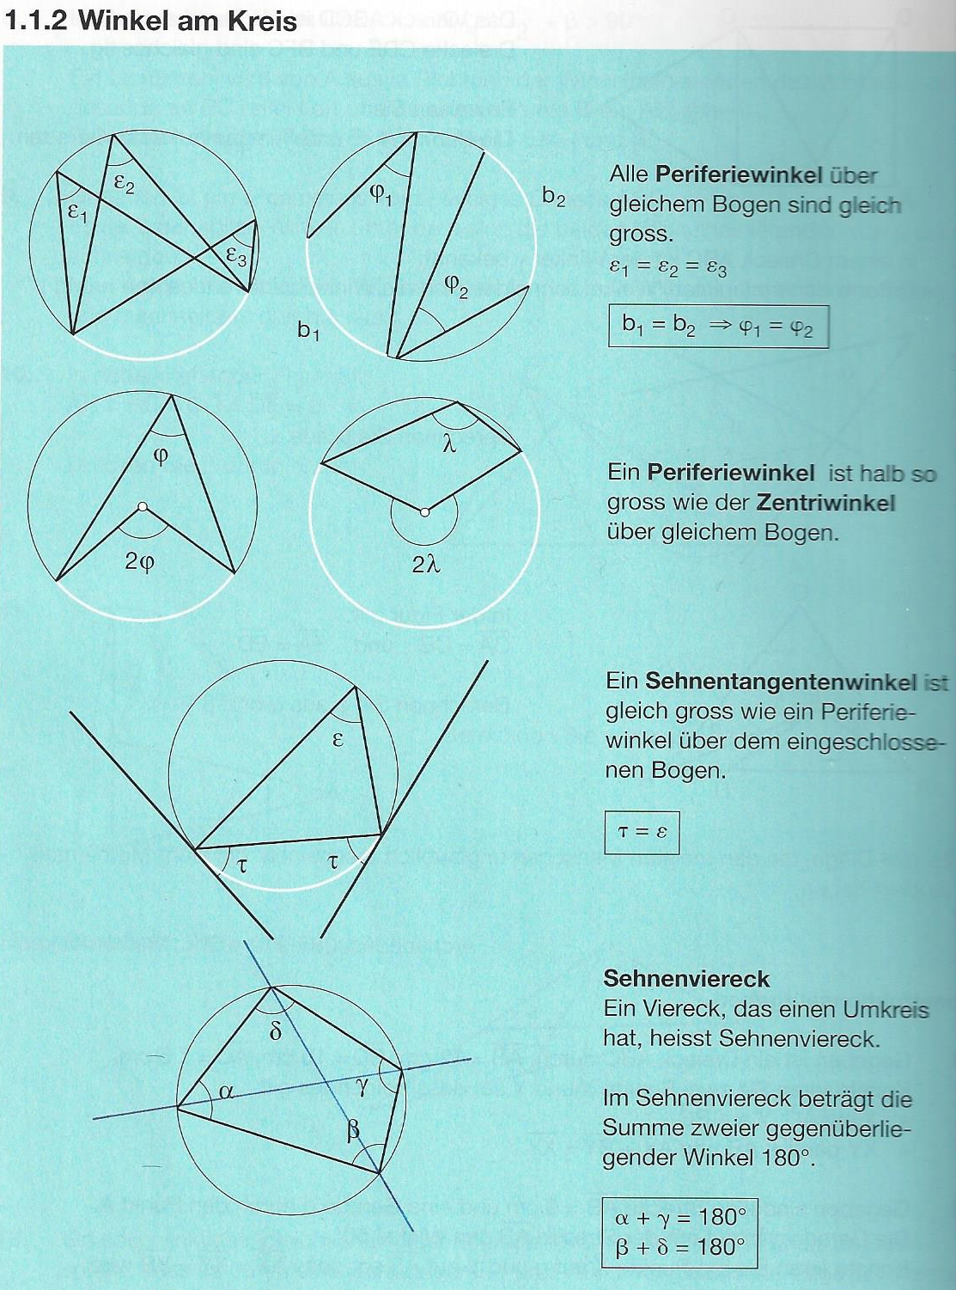

Der *Satz des Thales* ist ein [Satz](https://de.wikipedia.org/wiki/Satz_%28Mathematik%29) der [Geometrie](https://de.wikipedia.org/wiki/Geometrie) und ein Spezialfall des [Kreiswinkelsatzes](https://de.wikipedia.org/wiki/Kreiswinkel#Kreiswinkelsatz_.28Zentriwinkelsatz.29). Er lautet:   
  
Konstruiert man ein Dreieck aus den beiden Endpunkten des Durchmessers eines Halbkreises (Thaleskreis) und einem weiteren Punkt dieses Halbkreises, so erhält man immer ein rechtwinkliges Dreieck.  
  
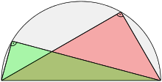  
  
Dies ist ein Spezialfall des Peripherie- und des Zentriwinkel Gesetztes:  
Der Zentriwinkel ist hier 180° und damit wird der Peripheriewinkel 90°!

